THÔNG TIN HỖ TRỢ HS/CMHS XÁC NHẬN NHẬP HỌC NĂM HỌC 2024-2025
QUY TRÌNH VÀ CÁC MỐC THỜI GIAN QUAN TRỌNG KỲ THI TUYỂN SINH VÀO LỚP 10 TRUNG HỌC PHỔ THÔNG CÔNG LẬP NĂM HỌC 2024-2025

Nhận Phiếu báo kết quả thi; xem kết quả thi; xem điểm chuẩn
tuyển sinh
Xác nhận nhập học
trực tuyến/trực tiếp
Nhận Phiếu tại: CSGD/Phòng GDĐT
Tại trường THPT đã xác nhận nhập học
Trực tuyến qua cổng
http://tsdaucap.hanoi
.gov.vn hoặc trực tiếp đến trường THPT. Trực tuyến được phép đổi nguyện vọng nhập học (nếu trúng tuyển nhiều NV) trên web đến 24h00 ngày 07/7
Cổng điện tử của Sở GDĐT; báo Hà Nội mới; cổng tuyển sinh đầu cấp của Thành phố
Công bố điểm thi của
thí sinh
Nộp hồ sơ nhập học
trúng tuyển

(Có thể nộp từ 05/7 đến 07/7)
Từ 12/7-15/7
Chậm nhất ngày 05/7
Ngày 29/6
Từ 13h30 ngày 05/7 đến 24h ngày 07/7

Lưu ý:
- Trường trúng tuyển là trường THPT mà thí sinh đã có nguyện vọng (NV) đăng ký dự tuyển (NV1, NV2, NV3), đồng thời thí sinh có điểm xét tuyển (ĐXT) đạt được từ mức điểm chuẩn trúng tuyển trở lên của trường đó theo đúng NV đã đăng ký.
- Nguyện vọng trúng tuyển (nguyện vọng nhập học) là nguyện vọng lựa chọn trường/loại hình đào tạo trúng tuyển của học sinh để xác nhận nhập học. Thông thường, một thí sinh dự kỳ thi tuyển sinh vào lớp 10 THPT công lập năm học 2024-2025 trúng tuyển một nguyện vọng (hoặc không trúng tuyển nguyện vọng nào); tuy nhiên những học sinh đăng ký dự tuyển vào lớp chuyên, lớp song ngữ tiếng Pháp, song bằng Cambridge, ... có thể trúng tuyển nhiều nguyện vọng.

Ý NGHĨA CỦA XÁC NHẬN NHẬP HỌC TRỰC TUYẾN
- Giúp CMHS xác nhận nhập học vào lớp 10 THPT được thuận lợi, nhanh chóng, chính xác.
- Giúp việc quản lý, chỉ đạo được khoa học, thuận lợi, dễ dàng, minh bạch và công bằng.
- Trong thời gian xác nhận nhập học, HS/CMHS có thể thay đổi nguyện vọng nhập học
trực tuyến một cách dễ dàng, thuận lợi.

THỜI GIAN XÁC NHẬN NHẬP HỌC VÀ NỘP HỒ SƠ NHẬP HỌC
- Xác nhận nhập học: Từ 13h30 ngày 05/7/2023 đến 24h00 ngày 07/7/2023.

Chú ý:
- Những học sinh trúng tuyển đợt 1 mà không xác nhận nhập học từ ngày 05/7/2024 đến 07/7/2024 coi như không có nguyện vọng nhập học vào trường trúng tuyển và sẽ không được tuyển bổ sung trong đợt từ ngày 12/7/2024 đến 15/7/2024.
- Những học sinh trúng tuyển sau khi có kết quả phúc khảo sẽ nhập học bổ sung trực tiếp tại các trường trúng tuyển ngày.
- Trong thời gian xác nhận nhập học (từ 05/7/2023 đến 07/7/2023), nếu HS/CMHS tự nguyện nộp hồ sơ trúng tuyển thì các trường THPT tạo điều kiện kiểm tra và tiếp nhận hồ sơ theo quy định của Sở GDĐT Hà Nội.
- Nộp hồ sơ nhập học: Từ ngày 12/7/2024 đến ngày 15/7/2024. CÁC BƯỚC ĐỂ HS/CMHS XÁC NHẬN NHẬP HỌC
  - NHẬP HỌC TRỰC TUYẾN
Bước 1: Mở trình duyệt web firefox 3.5 trở lên (hoặc Internet Explorer 7.0, Chrome, Microsoft Edge...) trên máy tính hoặc thiết bị di động có kết nối internet.
Bước 2: Truy cập vào địa chỉ: https://tsdaucap.hanoi.gov.vn/
Bước 3: Chọn [Đăng ký tuyển sinh], giao diện hiển thị các kỳ tuyển sinh, CMHS chọn Kỳ tuyển sinh vào lớp 10 công lập năm 2024-2025 (Thời gian từ 13h30 ngày 05/7/2024 đến 24h00 ngày 07/7/2024), nhấn nút [Đăng Ký].
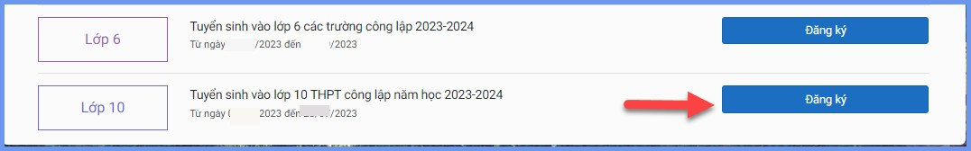
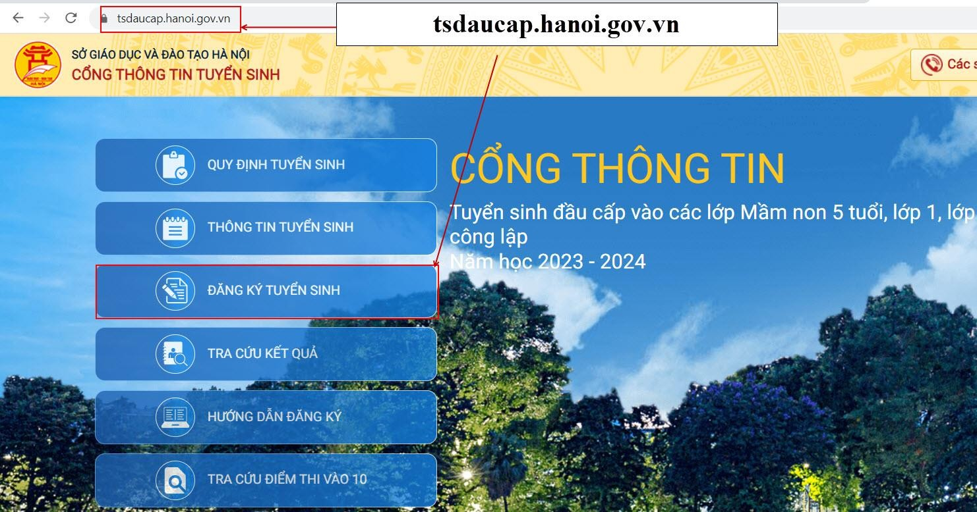

Bước 4: CMHS nhập Mã học sinh (Mã định danh trên CSDL ngành GDĐT), Mật khẩu và kích nút [Tìm kiếm].
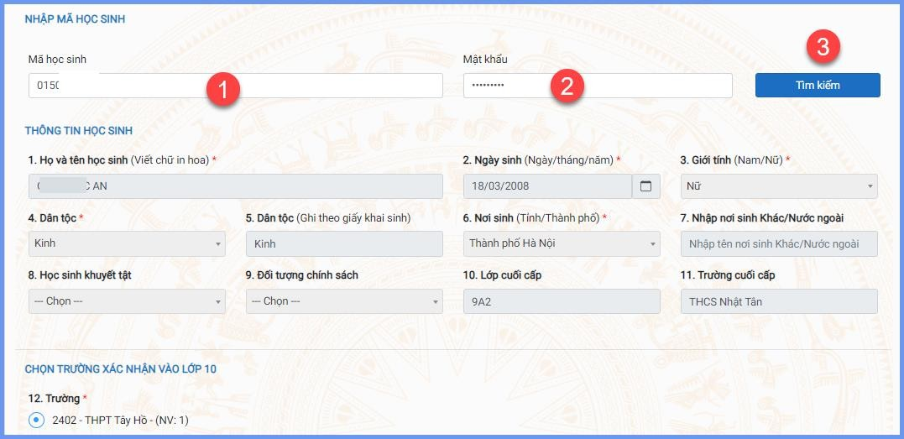
Bước 5: Chọn trường xác nhận nhập học vào 10 (theo kết quả trúng tuyển nguyện vọng đăng ký vào 10).
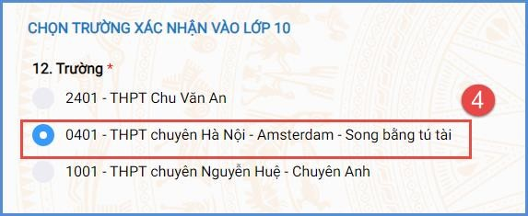
Bước 6: Kiểm tra, bổ sung các thông tin về gia đình, thông tin liên hệ (đặc biệt lưu ý Số điện thoại liên hệ) sau đó nhập Mã bảo vệ, tích cam kết khai báo thông tin và nhấn [Xác nhận]
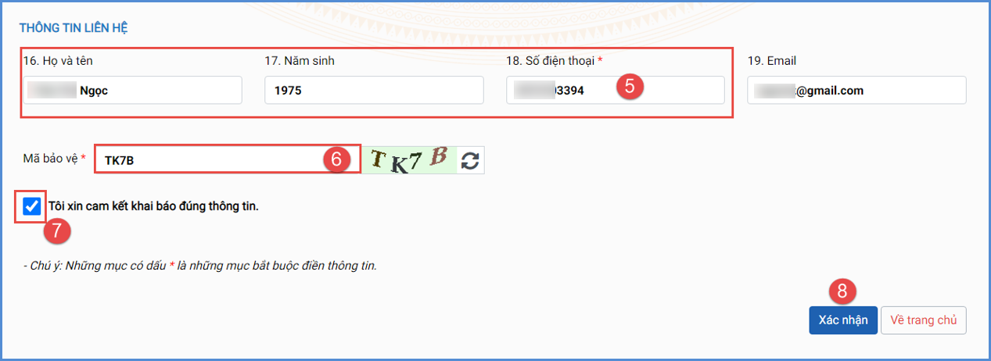

Bước 7: Hệ thống hiển thị giao diện xác nhận lại thông tin, CMHS kiểm tra và nhấn

[Gửi đăng ký]
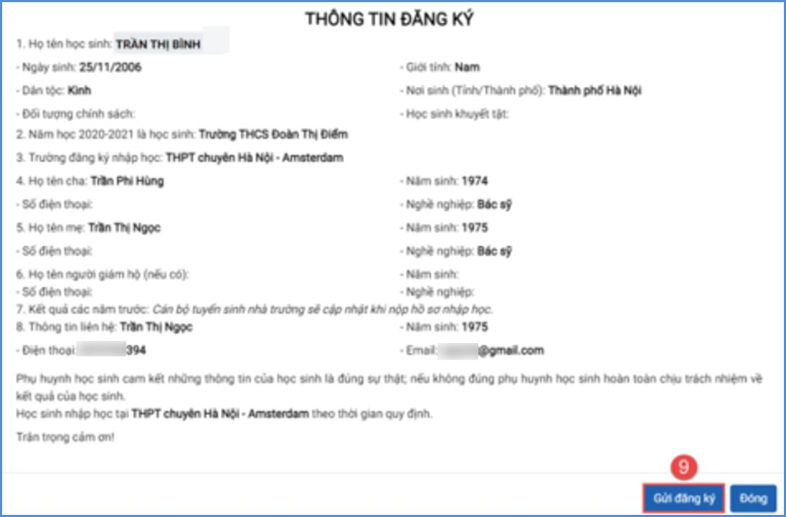
Bước 8: Xác nhận [Đồng ý] để hoàn thành thao tác đăng ký nguyện vọng.
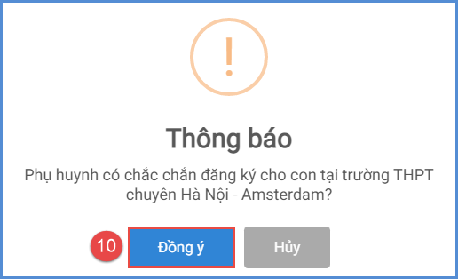
  - IN GIẤY XÁC NHẬN NHẬP HỌC TRỰC TUYẾN

Học sinh (HS) in Giấy xác nhận nhập học và nộp kèm hồ sơ tại trường đăng ký nhập học. Để in Giấy xác nhận nhập học, HS chọn [Tải giấy nhập học] tại giao diện sau khi đăng ký nguyện vọng thành công hoặc về giao diện trang chủ chọn Tra cứu kết quả -> cấp học: Trung học phổ thông và nhập Mã học sinh (Mã định danh trên CSDL ngành GDĐT), Mật khẩu, Mã bảo vệ và Tra cứu. (Mã học sinh và mật khẩu đã được trường THCS cấp cho học sinh cuối cấp trước đó).

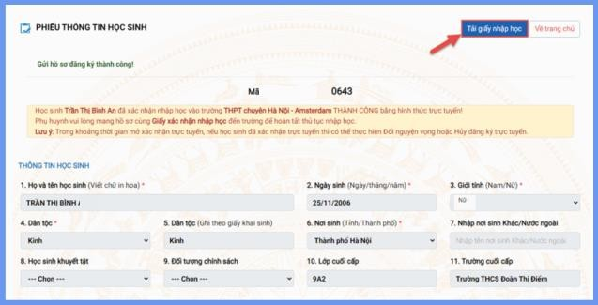

(Màn hình chức năng tải giấy nhập học vào 10 trên giao diện sau khi đăng ký nguyện vọng)
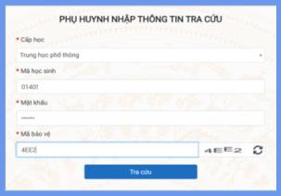
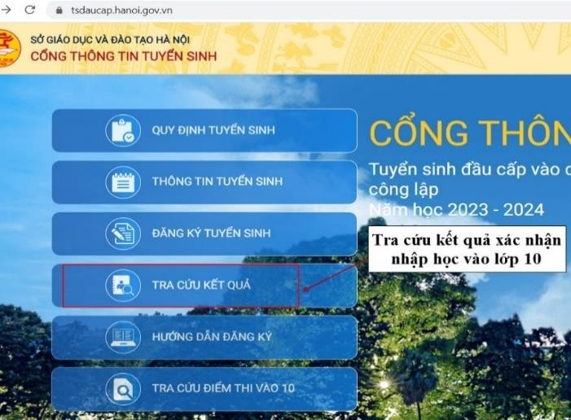Hoặc sau khi đăng ký thành công thì có thể tra cứu kết quả và In Giấy xác nhận nhập học:

(Màn hình chức năng tải giấy nhập học vào 10 tại Tra cứu kết quả)
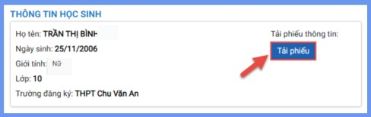

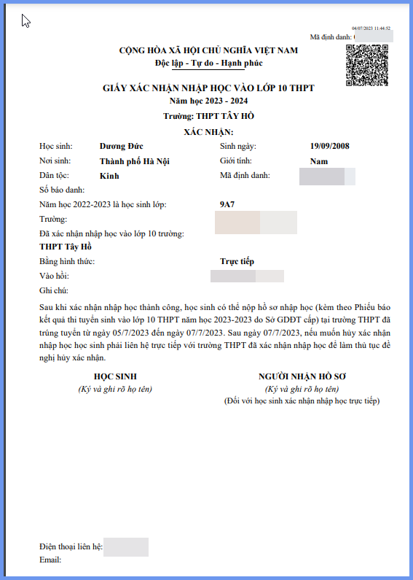

ĐIỀU CHỈNH NGUYỆN VỌNG NHẬP HỌC TRỰC TUYẾN
Trong khoảng thời gian Sở GDĐT mở xác nhận hồ sơ trực tuyến vào 10 THPT công lập (từ 13h30 ngày 05/7/2024 đến 24h00 ngày 07/7/2024), nếu học sinh đã xác nhận nhập học trực tuyến thì có thể thực hiện Điều chỉnh nguyện vọng nhập học hoặc Hủy xác nhận đăng ký trực tuyến đối với nguyện vọng đã đăng ký trước đó.

Các bước thực hiện:
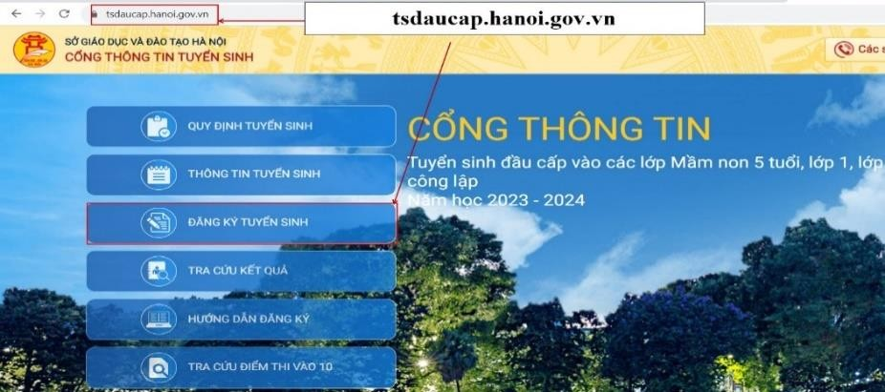Bước 1: Tại giao diện trang chủ Cổng thông tin tuyển sinh, HS chọn [Đăng ký tuyển sinh], giao diện hiển thị các kỳ tuyển sinh, HS chọn Kỳ tuyển sinh vào lớp 10 công lập năm 2024-2025, nhấn nút [Đăng Ký].

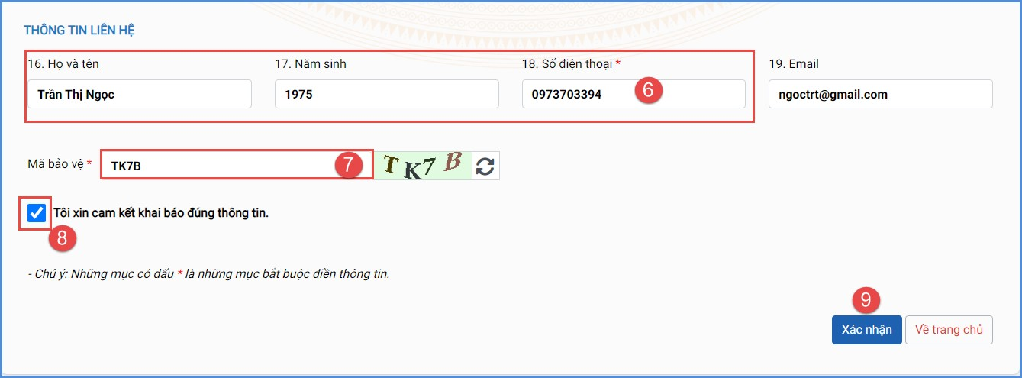
Bước 2: Nhập Mã học sinh, Mật khẩu và kích nút [Tìm kiếm].
Bước 3: Hệ thống hiển thị cảnh báo về nguyện vọng vào 10 đã đăng ký. Để thay đổi nguyện vọng trúng tuyển, HS nhấn [Đổi nguyện vọng] để tiếp tục.
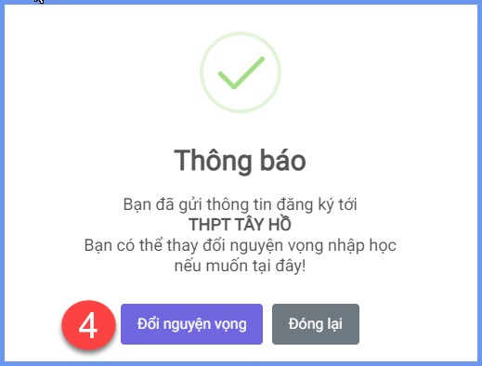
Bước 4: Chọn nguyện vọng trúng tuyển cần thay đổi để xác nhận nhập học
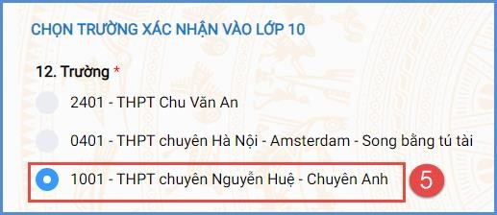
Bước 5: Kiểm tra, bổ sung các thông tin về gia đình, thông tin liên hệ (đặc biệt lưu ý Số điện thoại liên hệ) sau đó nhập Mã bảo vệ, tích cam kết khai báo thông tin và nhấn [Xác nhận]

Bước 6: Hệ thống hiển thị giao diện xác nhận lại thông tin, HS kiểm tra kỹ lại thông tin và nhấn [Gửi đăng ký].
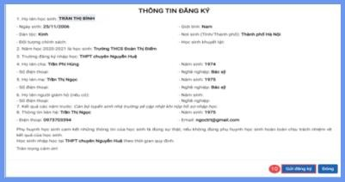
Bước 7: Xác nhận [Đồng ý] để hoàn thành thao tác đăng ký nguyện vọng.
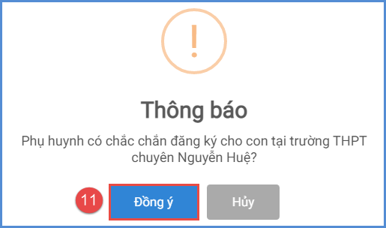

Lưu ý:
Những học sinh đã xác nhận nhập học trực tiếp tại trường đăng ký nguyện vọng trúng tuyển phải tới trường đã đăng ký để xin hủy xác nhận trước khi đổi sang nguyện vọng trúng tuyển khác nếu có.

HỦY XÁC NHẬN NHẬP HỌC VÀO LỚP 10
Trong trường hợp học sinh có nguyện vọng vào trường THPT tư thục (trung tâm GDNN-GDTX, cơ sở giáo dục nghề nghiệp..) sau khi đã xác nhận nhập học tại trường THPT công lập, học sinh có thể hủy xác nhận nhập học theo một trong hai cách:
Cách 1: Học sinh thực hiện hủy xác nhận nhập học trực tuyến trong thời gian từ 13h30 ngày 05/7/2024 đến 24h00 ngày 07/7/2024 nếu học sinh đã xác nhận theo hình thức trực tuyến
Cách 2: Học sinh đến trường THPT công lập làm thủ tục đề nghị hủy xác nhận nhập học nếu học sinh đã xác nhận theo hình thức trực tiếp.

Các bước thực hiện:
Bước 1: Tại giao diện trang chủ Cổng thông tin tuyển sinh, HS chọn [Đăng ký tuyển sinh], giao diện hiển thị các kỳ tuyển sinh, HS chọn kỳ tuyển sinh vào lớp 10 công lập năm 2024-2025, nhấn nút [Đăng Ký].

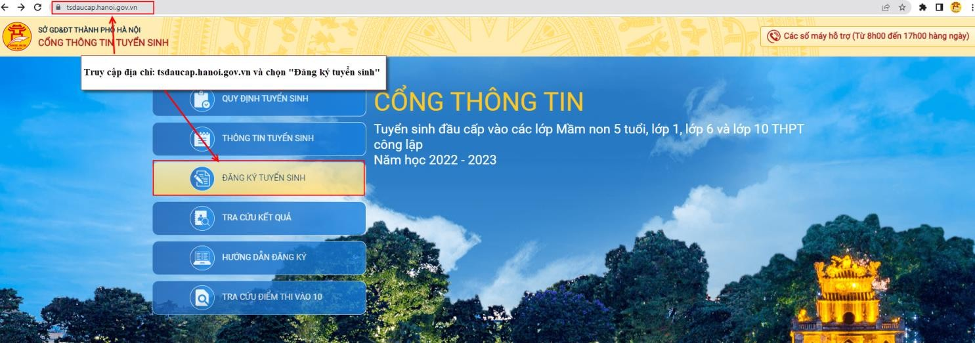

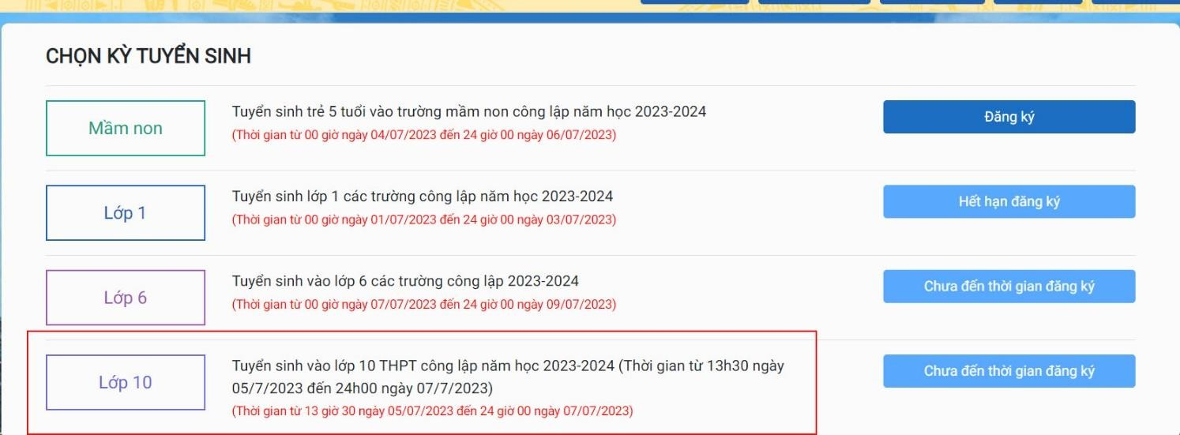
Bước 2: Nhập Mã học sinh (Mã định danh trên CSDL ngành GDĐT), Mật khẩu và kích nút [Tìm kiếm].
Bước 3: Hệ thống hiển thị cảnh báo về nguyện vọng vào 10 đã đăng ký, CMHS nhấn
[Đổi nguyện vọng] để tiếp tục.

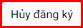
Bước 4: Kích chọn , HS nhấn [Đồng ý] để xác nhận.
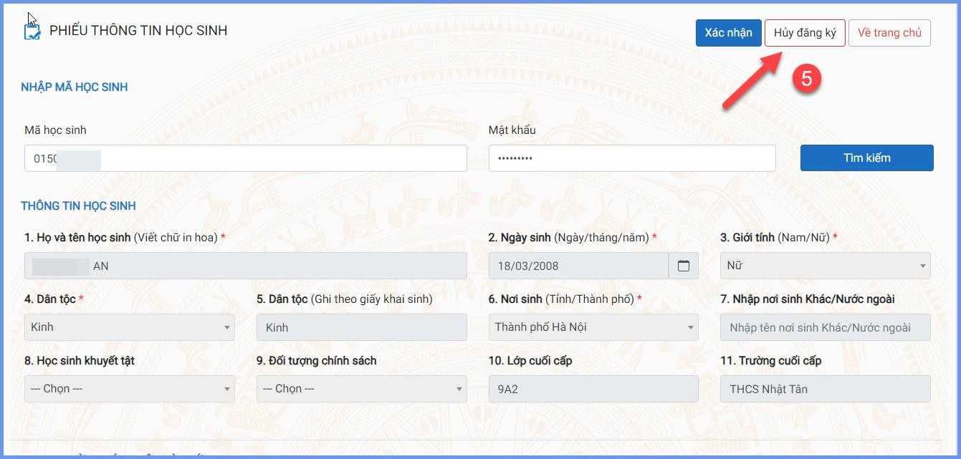
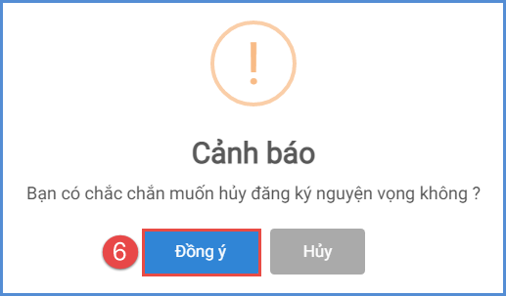

Hệ thống thông báo Hủy thành công. Học sinh có thể xác nhận lại (trong thời gian tuyển sinh trực tuyến) hoặc đến trường nhập học trực tiếp
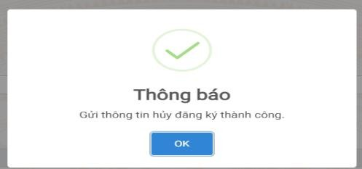

NHẬP HỌC TRỰC TIẾP
Ngoài việc xác nhận nhập học trực tuyến, HS/CMHS có thể đến các trường THPT công lập xác nhận nhập học trực tiếp. Khi lựa chọn hình thức xác nhận nhập học trực tiếp, học sinh nếu muốn thay đổi nguyện vọng trúng tuyển thì phải liên hệ với trực tiếp với trường THPT để hủy xác nhận trước khi xác nhận nhập học theo nguyện vọng mới.
Các bước xác nhận nhập học trực tiếp như sau:
Bước 1: HS/CMHS nộp bản sao Phiếu báo kết quả thi tuyển sinh vào lớp 10 THPT năm học 2024-2025 do Sở GDĐT cấp (đối với các trường THPT công lập tự chủ tài chính và THPT tư thục tuyển sinh theo phương án 1); bản sao Bằng tốt nghiệp THCS hoặc Giấy chứng nhận tốt nghiệp tạm thời (đối với các trường THPT công lập tự chủ tài chính và THPT tư thục tuyển sinh theo phương án 2).
Bước 2: Trường THPT cập nhật vào hệ thống (thông qua Mã học sinh và mật khẩu của học sinh). Lúc này tài khoản của học sinh sẽ tự động khóa tại trường nhập học.
Bước 3: Nhà trường in Giấy xác nhận nhập học cho học sinh.

MỘT SỐ LƯU Ý
- Để thực hiện việc nhập học trực tuyến, CMHS cần chuẩn bị thiết bị điện tử (máy tính, thiết bị di động thông minh, …) có kết nối internet. Trong thời gian xác nhận nhập học đợt 1 từ ngày ngày 05/7/2024 đến 07/7/2024, các trường cần chuẩn bị máy tính và nhân sự để hỗ trợ HS/PHHS xác nhận nhập học trực tuyến và in phiếu xác nhận nhập học để nộp cùng hồ sơ nhâp học (nếu có).
- Mật khẩu và tài khoản do trường THCS nơi thí sinh học lớp 9 bàn giao cho CMHS để sử dụng sổ liên lạc điện tử. Để đảm bảo an toàn thông tin khi xác nhận nhập học trực tuyến, CMHS cần đổi mật khẩu ngay sau khi đăng nhập lần đầu vào trang sổ liên lạc điện tử. Trường hợp quên tài khoản và mật khẩu, HS hoặc CMHS có thể liên hệ với giáo viên chủ nhiệm nơi học lớp 9 để cấp lại (học sinh tự do liên hệ với phòng GDĐT nơi đăng ký).
- Số điện thoại hỗ trợ: Phòng QLT Sở GDĐT Hà Nội: 0243.825.3743; 0243.938.7312.
_

